Comment Israël traite ses citoyens… quand ils sont Bédouins …

Voici une vingtaine d’années, l’Etat d’Israël a conçu un nième plan de valorisation du Néguev, ce désert qui occupe la moitié sud du pays, « Blueprint Negev ». L’idée était d’attirer de nouveaux émigrants, de délocaliser des administrations, développer la métropole du sud, Beer Sheva, créer le plus grand centre commercial d’Israël, un parc paysager…etc. Ce plan devait « permettre de réguler de façon définitive le mode de vie des Bédouins (qui) imposent une pression terrible sur la métropole. » (S. Assif, Dr de l’Administration du plan au ministère de l’Intérieur).

Concrètement cela voulait dire chasser les Bédouins des villages qu’ils avaient créés après avoir été regroupés autour de Beer Sheva par l’armée en 1948. Des regroupements organisés par l’Etat mais dont la majorité ne figurait sur aucune carte : les villages non-reconnus.

Plusieurs plans se sont succédé – dont le Plan Prawer le plus tristement célèbre – afin de chasser jusqu’à 45 000 Bédouins de leurs terres. Tous ont échoué à la suite des réactions de soutien, tant en Israël qu’à travers le monde. Le dernier, le Plan Begin (il y a 10 ans déjà), a aussi échoué mais une partie de son budget a permis de développer une police spéciale, Yoav.

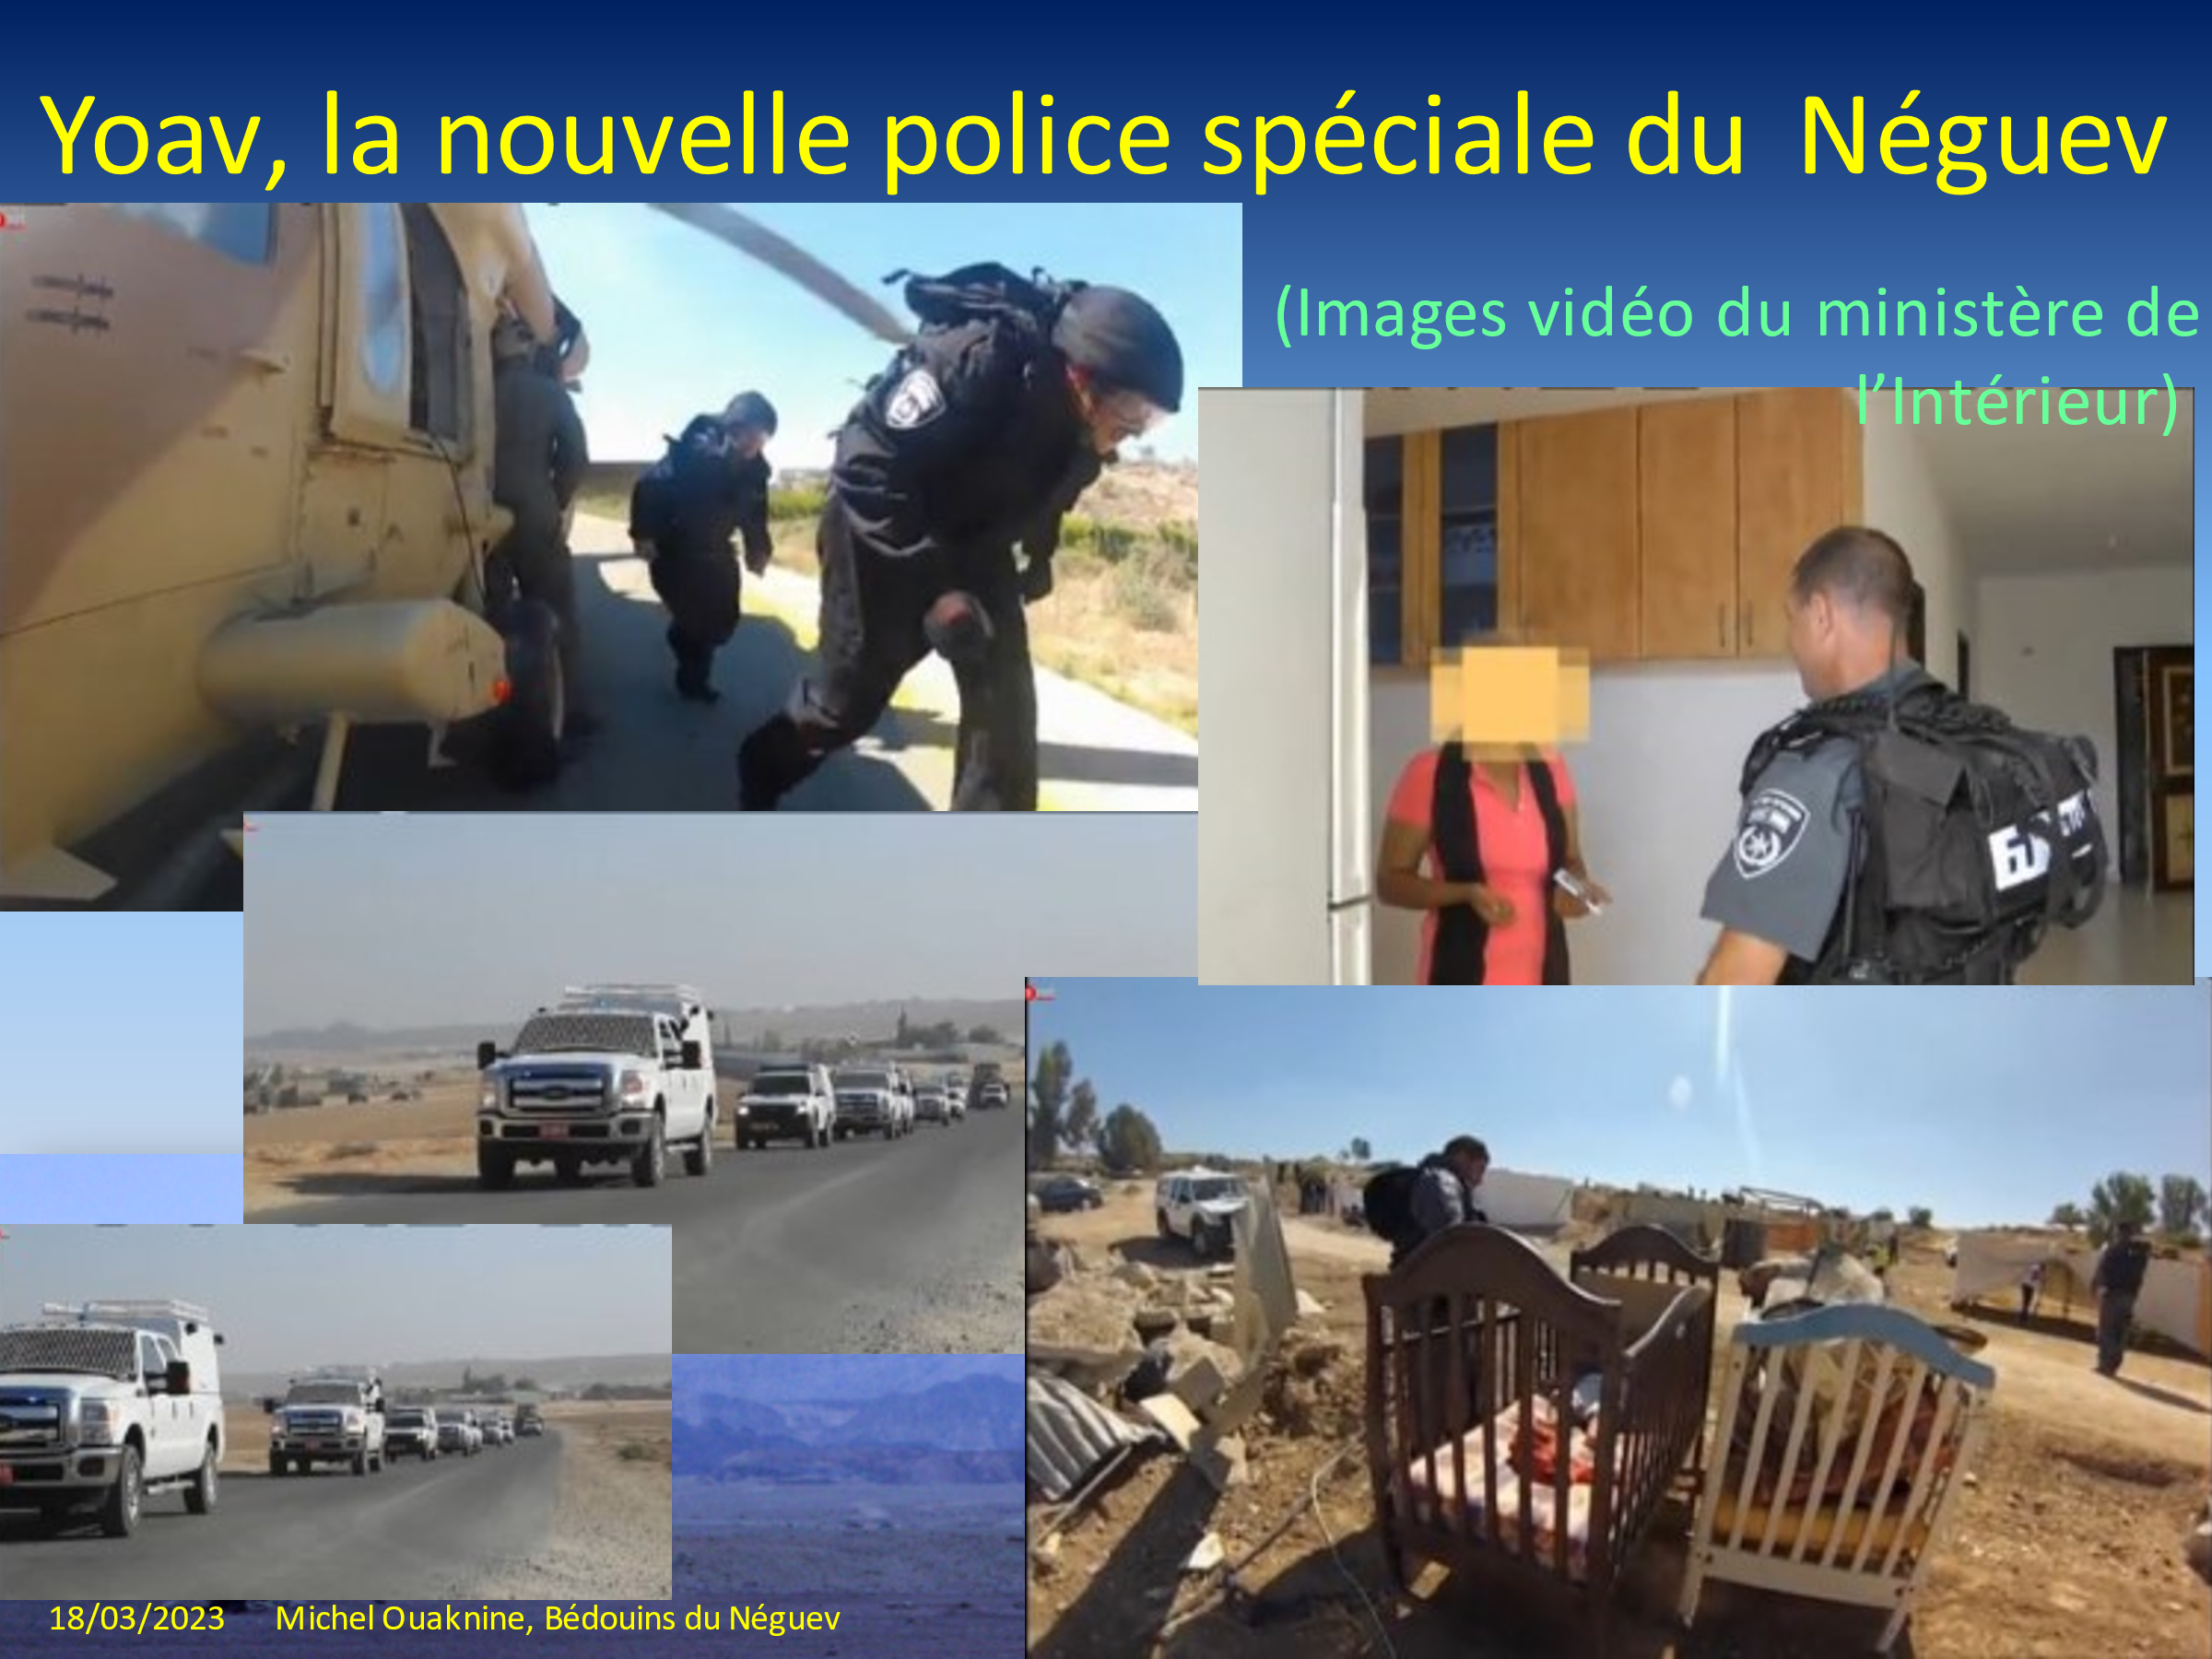

Malgré toutes les violences utilisées, les Bédouins ont résisté. L’UJFP s’est toujours tenue aux côtés des Bédouins, présentant leur situation par une exposition à travers la France, de nombreux articles, émissions radiophoniques et faisant même venir en France à plusieurs reprises, Azez Al-Turi qui mène la résistance d’un de ces villages, al-Araqib. L’UJFP soutient et relaye les messages du Forum pour la coexistence et l’égalité des droits dans le Néguev, le « Dukium » (דו קיום , coexistence en hébreu).

Longtemps, le Dukium a eu l’espoir que le gouvernement israélien reconnaitrait et améliorerait la situation des Bédouins du Néguev qui sont des citoyens israéliens, en vain. C’était à prévoir : il n’y a aucun espoir à avoir avec une quelconque Knesset qui considérera toujours les Bédouins comme des citoyens de seconde zone (tout comme les Palestiniens de nationalité israélienne). C’est un des critères de la définition de l’apartheid.

Nous venons de recevoir la dernière lettre du Dukium (ci-dessous). C’est avec tristesse mais sans surprise que nous avons lu les mots de Haïa, la directrice du Dukium, où il était question de« *démolitions sans cesse croissantes* ».

En effet, nous avons été alerté par nos amis d’al-Araqib qui a constaté une augmentation de la violence et de la fréquence des destructions de la police Yoav depuis la période de Noël/Hanoucca. Au point que, revenue qques jours après leur dernière destruction, Yoav n’ayant rien à détruire, n’a pas hésité à confisquer le minibus où dormaient ceux qui gardent les terres.

La tribu al-Turi s’est installée sur ces terres quasi-désertiques à la fin du XIXe siècle conformément au droit ottoman des « terres mortes » (l’ard mawat,موات أرض ). Ses voisins l’ont accueillie en lui faisant don d’un jarret se chameau (d’où le nom du village, al-Araqib العرقوب , le jarret). Le village a vécu sans problème sous les administrations ottomane puis britannique avant de faire partie d’Israël.

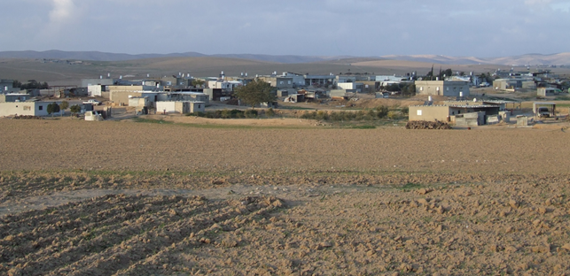 (Al-Araqib, petit village de 300 habitants et ses champs…il y a 20 ans)

Mais en 2001 Israël a décidé de détruire ce village. Les habitants l’ont reconstruit immédiatement et Israël l’a re-détruit… Cela fait 12 ans que cela dure ! L’image ci-dessous a été prise le 16 février dernier : c’était la 213e destruction d’al-Araqib. Yoav a détruit la tente symbolique marquant la présence d’habitants sur ce bout de terre et en a profité pour confisquer tous les véhicules présents sur le terrain…

La police pourrait mettre tout le monde en prison - les prétextes ne manquent pas - mais préfère cette méthode afin d’éliminer toute résistance comptant sur leur épuisement moral et financier : ça fait moins de vagues et ne compromet pas l’image de la « startup nation ».

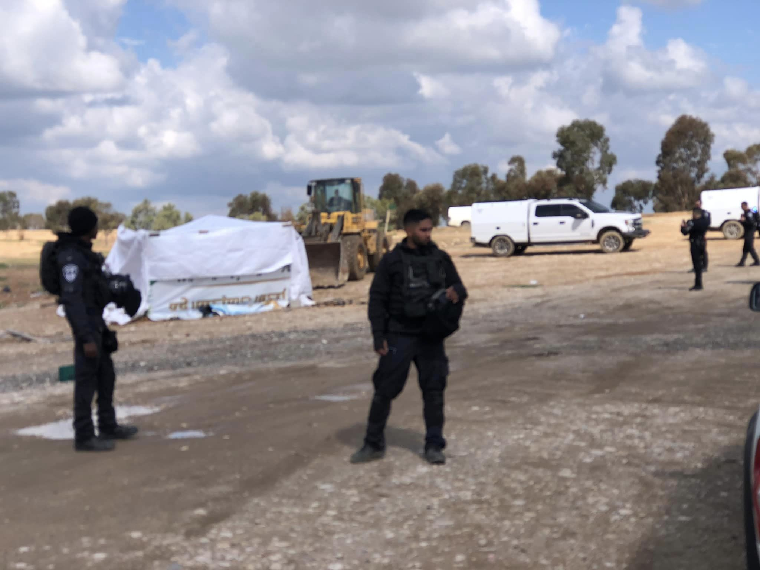 Il n’y a plus rien à détruire, la police confisque les véhicules désormais !

Les Bédouins d’al-Araqib avaient planté des céréales dans un champ, il a été détruit le lendemain de cette 213e destruction, dès que les premières pousses sont apparues.

Azez Al-Turi tient le journal de ces évènement sur Facebook à: <https://www.facebook.com/azezalaraqib.alaraqib> .

Voici maintenant la traduction de la dernière lettre du Dukium dont il était question plus haut (l’original suit après).

**De :** Negev Coexistence Forum <[intl.advocacy@dukium.org](mailto:intl.advocacy@dukium.org)>       **Envoyé :** mercredi 15 mars 2023



Chers amis et collègues,

Nos espoirs que le nouveau gouvernement israélien mette en œuvre et promouvra le plan quinquennal pour le développement de la population bédouine dans le Néguev et favorisera le développement des infrastructures et des services de ces villages qui ont été reconnus par le dernier gouvernement ont été déçus.

Au lieu du développement des infrastructures, les communautés bédouines du Néguev sont sujettes à des démolitions de maisons sans cesse croissantes, alimentées par l'utilisation d'équipements informatiques de pointe pour scanner de vastes zones qui permettent l'émission de centaines d'ordres de démolition à la fois.

La semaine dernière, les Bédouins du Néguev, ainsi que des partisans arabes et juifs du Néguev et d'autres régions d'Israël, ont organisé une manifestation de masse réclamant l'égalité des droits, une place à la table de chaque instance de planification impliquant leurs communautés, et contre la pratique inacceptable des démolitions massives de maisons.

Nous vous remercions de votre intérêt et de votre soutien.

Cordialement,



Haïa Noach

Directeur exécutif

**Nouvelles du terrain**

La semaine dernière, nous avons publié les données concernant les démolitions de maisons en 2022 dans le Néguev. 2745 structures ont été démolies en 2022, une baisse de 5% par rapport à 2020 qui était une année record avec 3004 structures qui ont été démolies. Il s'agit toujours d'un nombre extrêmement élevé de démolitions de bâtiments, et apparemment aussi du nombre de démolitions de maisons qui est passé à plus de 700 maisons.

Ces dernières semaines, la politique de répression du gouvernement s'est considérablement intensifiée.

Les actes de destruction et d'oppression se succèdent à un rythme toujours plus rapide :

* Il y a un peu plus d'un mois, le Kéren Kayémet Léisrael (KKL) a commencé à préparer le reboisement de nombreuses parcelles dans la région de Bīr al-Ḥamām. Cette activité n'a qu'un seul but - faire en sorte que les terres ne puissent plus jamais être utilisées désormais pour les besoins des villages situés à proximité et totalement dans l'avenir. Avant la plantation, des dizaines d’hectares de champs dans lesquels de l'orge était semée pour nourrir les animaux étaient labourés.
* Dans les semaines suivantes, des ordres de démolition ont été émis à Bīr Haddāj, pourtant un village reconnu depuis a plus de 20 ans.
* Environ 450 avertissements avant démolition ont été diffusés en quelques jours (du 19 au 22 février). C'est le plus grand nombre de notifications jamais distribuées dans le Néguev, et peut-être même en Israël, depuis la création de l'État !

Les autorités se sont même vantées d'un nouvel équipement informatique Hi-Tech, produit par Rafael, qui leur permet de contrôler une zone de 100 000 hectares ( !) et capable de produire des centaines d'ordres de démolition. Les ordres de démolition visaient des maisons et des structures telles que des enclos à bétail et des clôtures..

* Dans la même semaine, le 22/02/23, 7 maisons de la famille Al H'ol ont été détruites dans le cadre de la « réglementation favorisant l'application » dans la région de ʿArʿarah. En conséquence, environ 80 membres de la famille se sont retrouvés sans abri.
* Une semaine plus tard, le 5/3/23, huit tracteurs ont labouré des champs sur une grande surface dans le village de Saʿwah afin de détruire les cultures de plein champ que les Bédouins réussissaient à cultiver avec beaucoup de difficulté pour nourrir leur bétail sur des terres arides sans eau.
* Ce même jour des dizaines d’hectares ont été ainsi « labourés ». à Saʿwah..
* Et 3 jours plus tard, 4 maisons ont été détruites à Saʿwah, une maison dans le village d'al-Bāṭ, deux maisons à Bīr Haddāj, et le lendemain une autre maison à Saʿwah.

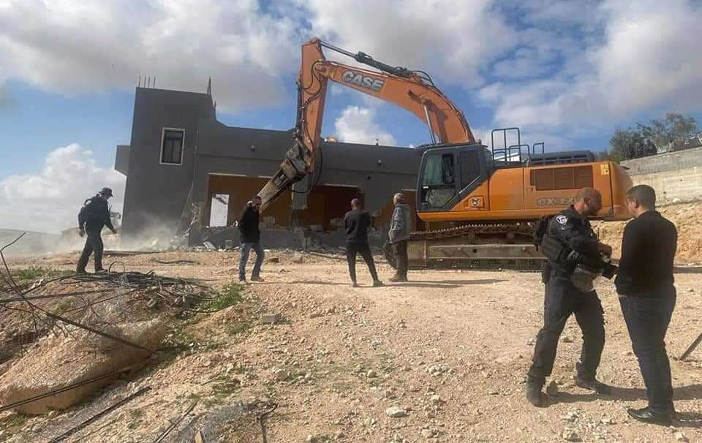

Le 9 mars dernier s’est tenue une manifestation de protestation contre les démolitions de maisons. Organisée par le Comité directeur des Arabes du Néguev, le Conseil régional des villages non reconnus et des chefs de municipalités arabes du Néguev, elle a eu lieu dans l'enceinte du gouvernement à Beer Sheva avec environ 1000 participants, Arabes et Juifs.

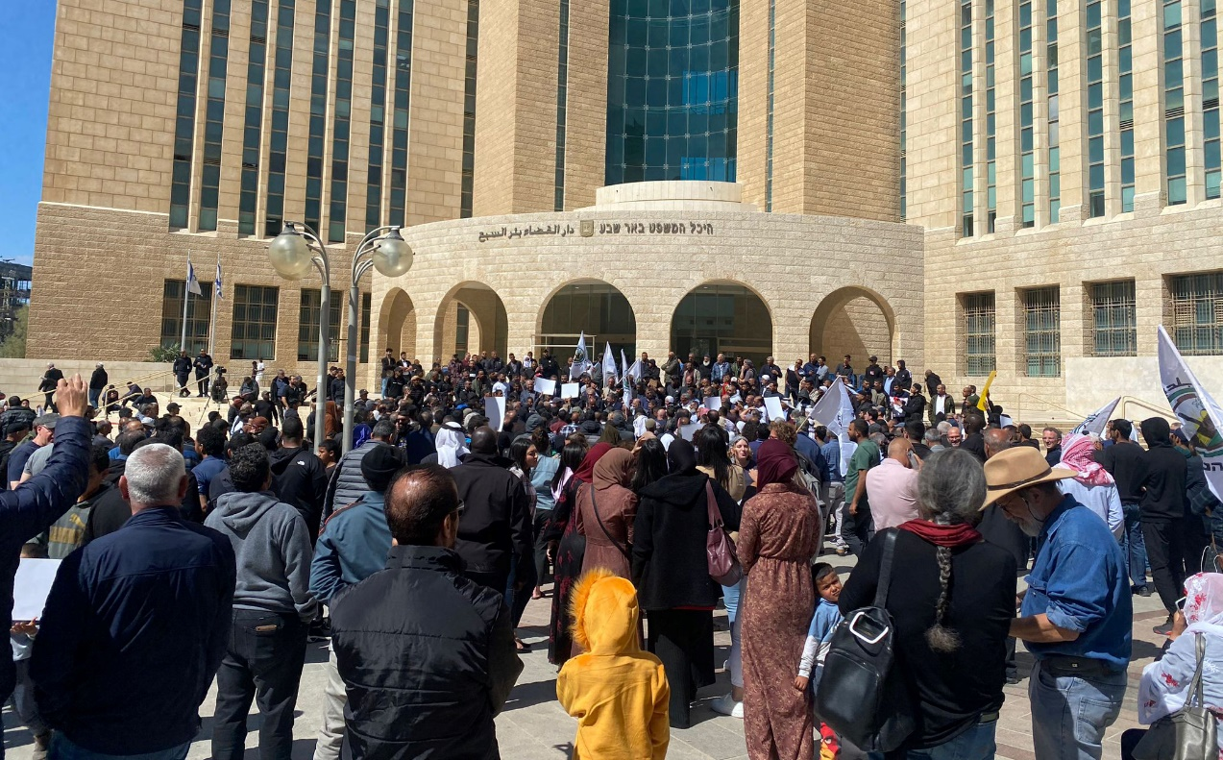

La tension entre la communauté bédouine et l'État est évidente et les autorités se chargent de la faire sentir ! En prévision du Ramadan qui approche (il débute le 22 mars), nous recommandons au Premier ministre et à son équipe d'arrêter immédiatement la démolition de maisons et la distribution d'ordres de démolition et de labours, afin d'éviter un conflit inévitable avec la population bédouine du Néguev.

Construire une société mixte dans le Néguev ne peut se faire en excluant la communauté bédouine et à ses dépens. Seule la justice distributive, sur un pied d'égalité, et le développement des deux communautés qui vivent ici ensemble seront durables.

**(La lettre originale)**

**De :** Negev Coexistence Forum <[intl.advocacy@dukium.org](mailto:intl.advocacy@dukium.org)>       **Envoyé :** mercredi 15 mars 2023

|  |  |  |  |  |  |  |  |  |  |  |  |  |  |  |  |  |  |  |  |  |  |  |  |  |  |  |  |  |  |  |  |  |  |  |  |  |  |  |
| --- | --- | --- | --- | --- | --- | --- | --- | --- | --- | --- | --- | --- | --- | --- | --- | --- | --- | --- | --- | --- | --- | --- | --- | --- | --- | --- | --- | --- | --- | --- | --- | --- | --- | --- | --- | --- | --- | --- |
| |  |  |  |  |  |  |  |  |  |  |  |  |  |  |  |  |  |  |  |  |  |  |  |  |  |  |  |  |  |  |  |  |  |  |  |  |  |  | | --- | --- | --- | --- | --- | --- | --- | --- | --- | --- | --- | --- | --- | --- | --- | --- | --- | --- | --- | --- | --- | --- | --- | --- | --- | --- | --- | --- | --- | --- | --- | --- | --- | --- | --- | --- | --- | --- | | |  |  |  |  |  | | --- | --- | --- | --- | --- | | |  |  |  |  | | --- | --- | --- | --- | |  | |  |  | | --- | --- | | |  | | --- | |  | | | | | |  |  |  |  |  |  |  |  |  |  |  |  |  |  |  |  |  |  |  |  |  |  |  |  |  |  |  |  |  | | --- | --- | --- | --- | --- | --- | --- | --- | --- | --- | --- | --- | --- | --- | --- | --- | --- | --- | --- | --- | --- | --- | --- | --- | --- | --- | --- | --- | --- | | |  |  |  | | --- | --- | --- | | |  |  | | --- | --- | | |  | | --- | | Dear friends and colleagues,  Our hopes that the new Israeli government will carry out and promote the five-year plan for the development of the Bedouin population in the Negev and promote the development of the infrastructure and services of those villages that were recognized by the last government have been dashed. In place of infrastructure development, the Bedouin communities in the Negev/Naqab are subject to ever increasing home demolitions, fed by utilizing hi-tech cyber equipment to scan vast areas that enable the issuance of hundreds of demolition orders at a time. Last week the Bedouins from the Negev/Naqab, along with Arab and Jewish supporters from both the Negev and other regions of Israel, held a mass protest demanding equal rights, a place at the table in every instance of planning involving their communities, and against the unacceptable practice of mass home demolitions. We thank you for your continuing interest and support.  Yours sincerely,  Haia Noach Executive Director Negev Coexistence Forum | | |  |  |  |  | | --- | --- | --- | | |  |  | | --- | --- | | |  | | --- | |  | | |  |  |  | | --- | --- | | |  | | --- | |  | |  |  |  |  |  |  | | --- | --- | --- | --- | --- | | |  |  |  |  | | --- | --- | --- | --- | |  | |  |  | | --- | --- | | |  | | --- | | Updates from the field | | | |  |  |  |  | | --- | --- | --- | | |  |  | | --- | --- | | |  | | --- | | Last week we published the data concerning home demolitions in 2022 in the Negev. 2745 structures were demolished in 2022, a 5% decline compared to 2020 which was a record year with 3004 structures that were demolished. This is still an extremely high number of building demolitions, and apparently also of the number of house demolitions which grew to more than 700 homes.   In recent weeks the Government's enforcement policy has intensified significantly. Acts of destruction and oppression follow one after another at an ever-increasing pace:   * A little over a month ago, the Keren Kayemet Layisrael (KKL) began preparing many tracts in the region of Bīr al-Ḥamām for afforestation. This activity has only one goal - to ensure that the lands can never be used for the growing needs of the villages located near them, neither in the present nor in the future. Before the planting, hundreds of dunams of fields in which barley was sown to provide feed for animals were plowed under. * In the following weeks demolition orders were issued in Bīr Haddāj, a village that was recognized more than 20 years ago. * Approximately 450 warnings before demolition were distributed within a few days (19.2 – 22.2). This is the largest single number of notifications ever distributed in the Negev, and perhaps in Israel, since the establishment of the State! The authorities even boasted about new hi-tech cyber equipment, produced by Rafael, that enables them to screen an area of a one million dunams and issue hundreds of demolition orders. The demolition orders were directed towards homes and structures such as: livestock pens, fences, and sheep enclosures. * In the same week, on 22.2.23, 7 houses of the Al H’ol family were destroyed as part of 'enforcement promoting regulation’ in the region of ʿArʿarah. As a result, approximately 80 family members were left homeless. * A week later, on 5.3.23, eight tractors plowed fields over a large area in the village of Saʿwah so as to destroy the field crops that the Bedouins managed to grow with great difficulty to feed their livestock on arid lands without any water. * Plowing under of hundreds of dunams in Saʿwah took place on 5.3.2023. * And on 8.3.23, 4 homes were destroyed in Saʿwah, one house in the village of al-Bāṭ, two houses in Bīr Haddāj, and the next day one more house in Saʿwah. | | |  |  |  | | --- | --- | | |  | | --- | |  | |  |  |  |  | | --- | --- | --- | | |  |  | | --- | --- | | |  | | --- | | Last Thursday, 9.3.23, a demonstration protesting the home demolitions, organized by the Steering Committee of the  Arabs in the Negev, the Regional Council for the Unrecognized Villages and Heads of Arab Municipalities in the Negev, took place in the Government Compound in Beer Sheva with approximately 1000 participants, Arabs and Jews. | | |  |  |  | | --- | --- | | |  | | --- | |  | |  |  |  | | --- | --- | | |  | | --- | |  | |  |  |  |  | | --- | --- | --- | | |  |  | | --- | --- | | |  | | --- | | **The tension between the Bedouin community and the State is evident within the community, and the tension between the community and the authorities is being felt. In preparation for the approaching Ramadan, we recommend to the Prime Minister and his staff to immediately stop the demolition of houses and the distribution of demolition and plowing orders, in order to avoid an inevitable conflict with the Bedouin population in the Negev / Naqab. Building a joint society in the Negev cannot be done while excluding the Bedouin community and at its expense. Only distributive justice, on an equal basis, and the development of the two communities that live here together will be sustainable.** | | | | | |  | |  | | |